Déposé au greffe du Tribunal de Première Instance du Luxembourg Division NEUFCHÂTEAU

Le ……………………………………………

Le Greffier

Inscrit le

DOSSIER N°…………………………………………
DF………………………………………………………………

En cause de : …………………………………………………………………………………………………………
et de : …………………………………………………………………………………………………………

TRIBUNAL DE PREMIERE INSTANCE DU Luxembourg

DIVISION NEUFCHÂTEAU

Tribunal de la FAMILLE

REQUETE EN CONCILIATION DEVANT LA CHAMBRE DE REGLEMENT A L’AMIABLE (CRA)
mesures entre adultes et/ou (Joindre Partie II)
mesures concernant les enfants et/ou (Joindre Partie III)
accord relatif aux enfants et/ou (Joindre Partie III bis)

Les parties sont désireuses de trouver un accord avec l’aide d’un juge devant la chambre de règlement à l’amiable du tribunal de la famille et de la jeunesse et sollicitent l’introduction de la requête directement devant cette chambre. Les parties sont informées qu’en absence d’accord, il leur faudra déposer une nouvelle requête d’introduction devant la chambre du tribunal de la famille pour faire trancher leur différend.

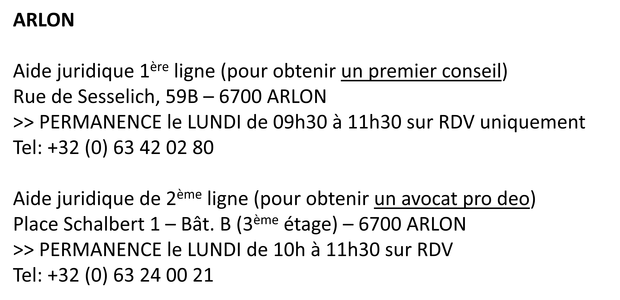
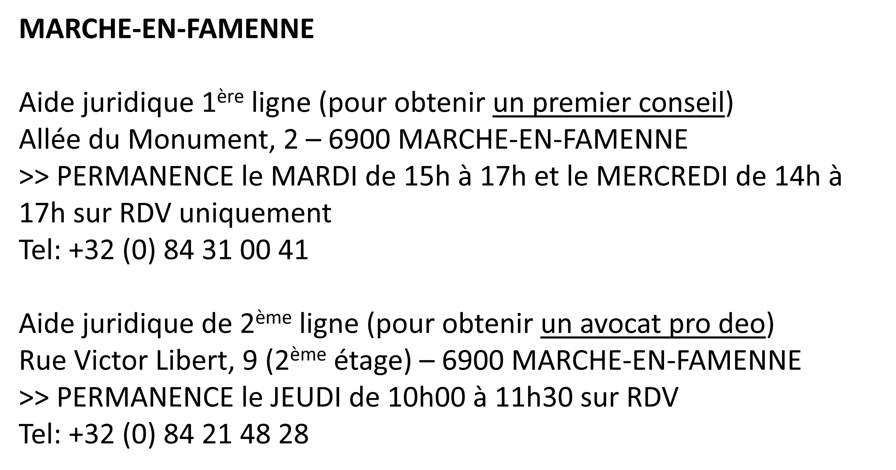
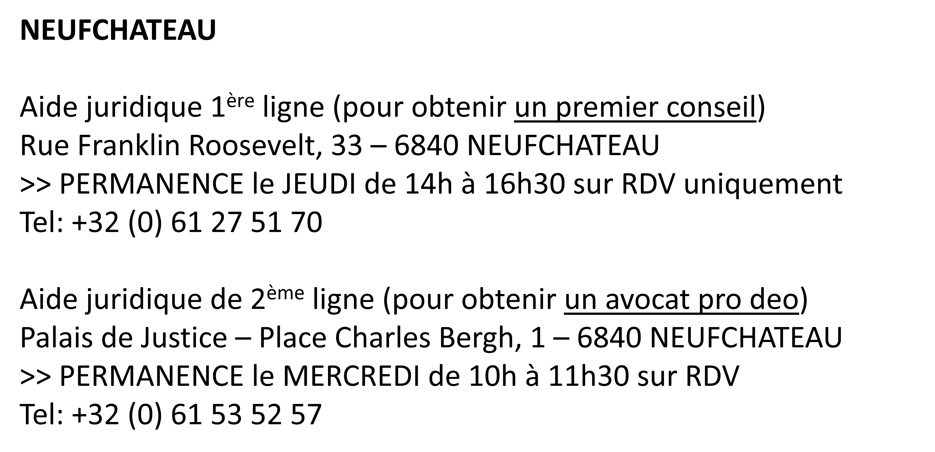

PARTIE I. CRA RENSEIGNEMENTS PERSONNELS
Pour se déplacer d’un champ à l’autre utiliser ou les flèches
- Requérant(e) :
Nom :
Prénom :
Né(e) le : à
N° registre national : __ __ __ __ __ __ -__ __ __ - __ __
N° de téléphone : N° de GSM :
Profession :
Adresse : rue & n°
Code Postal : Localité : Pays :
Ayant pour conseil : Maître
adresse e-mail : @

J’autorise le greffe, à me transmettre les décisions par voie électronique. (Si oui, veuillez cocher)
- Autre partie :
Nom :
Prénom :
Né(e) le : à
N° registre national : __ __ __ __ __ __ -__ __ __ - __ __
N° de téléphone : N° de GSM :
Profession :
Adresse : rue & n°
Code Postal : Localité : Pays :
Ayant pour conseil : Maître
adresse e-mail : @

J’autorise le greffe, à me transmettre les décisions par voie électronique. (Si oui, veuillez cocher)

- L’enfant ou les enfants issus du couple y compris les enfants adoptés par eux ainsi que des enfants de l'un d'eux adoptés par l'autre:
- Nom prénom :
Date de naissance : Lieu de naissance :
Domicilié(e) :
Si mineur de + de 12 ans adresse e-mail : @

- Nom prénom :
Date de naissance : Lieu de naissance :
Domicilié(e) :
Si mineur de + de 12 ans adresse e-mail : @

- Nom prénom :
Date de naissance : Lieu de naissance :
Domicilié(e) :
Si mineur de + de 12 ans adresse e-mail : @

- Nom prénom :
Date de naissance : Lieu de naissance :
Domicilié(e) :
Si mineur de + de 12 ans adresse e-mail : @

Le cas échéant, mentionner sur une feuille annexe les enfants non communs de chacune des parties ainsi que chaque enfant qu'ils élèvent ensemble.

Parties mariées :

Date du mariage :
Lieu du mariage :
Contrat de mariage : OUI* NON biffer la mention inutile
* Nom du notaire Maître à
Date de l’acte
Régime :

Date de la séparation :

Procédure de divorce en cours :
☐ non
☐ introduite ce jour
☐ oui
Si oui : tribunal saisi
et date de la requête/de la citation :

Parties divorcées :

Divorce par consentement mutuel
Divorce pour désunion irrémédiable

Jugement du Tribunal de Première Instance - Jugement du Tribunal de la Famille et de la Jeunesse
- prononcé le ………………………….
- signifié le ……………………………..
- transcrit le ………………………….. à

Cohabitants légaux :

la déclaration de la cohabitation légale : Date : Lieu :
la fin de la cohabitation légale : Date : Lieu :

Convention de cohabitation légale ou de fin de cohabitation légale reçue le …………………………………………….

par le notaire Maître à

Cohabitants libres :

Date de la séparation :

Ne pas oublier de joindre et agrafer : mesures entre adultes « Partie II »
mesures concernant les enfants « Partie III »
homologation d’accord relatif aux enfants « Partie III bis »

Biffer la mention inutile

